Federatie kaatsen Paesens-Moddergat

Afgelopen zaterdag werd de eerste wedstrijd van de federatie gehouden in Paesens-Moddergat. De Boerenpartij werd gesponsord door de drie plaatselijke boeren. Fam. Buurmans, Fam. Faber en de Fam. Visser. Door te weinig opgave ging de heren A klasse niet door. Bij de dames hadden zich er 6 opgegeven, daardoor werd er individueel gekaatst. Het was nog even spannend wie er met de 2e prijs naar huis zou gaan. De uitslag was als volgt: 1e prijs: Metsje Sipma, 2e prijs: Esther Turkstra.
Bij de heren B-klasse was het vrije formatie en hadden er 8 parturen zich opgegeven. De acht parturen kaatsten met een winnaars- en een herkansing ronde. De uitslagen bij de heren:
1e prijs: Waatze de Vries, Berry Sjoerdstra en Durk Pieter Hiemstra 2e prijs: Willem Elzinga, Oene van der Woude en Pieter Visser. De eerste prijs in de herkansing ronde ging naar het partuur van Lieuwe Zeilinga, Tjeerd Zeilinga en Siemen Zeilinga.

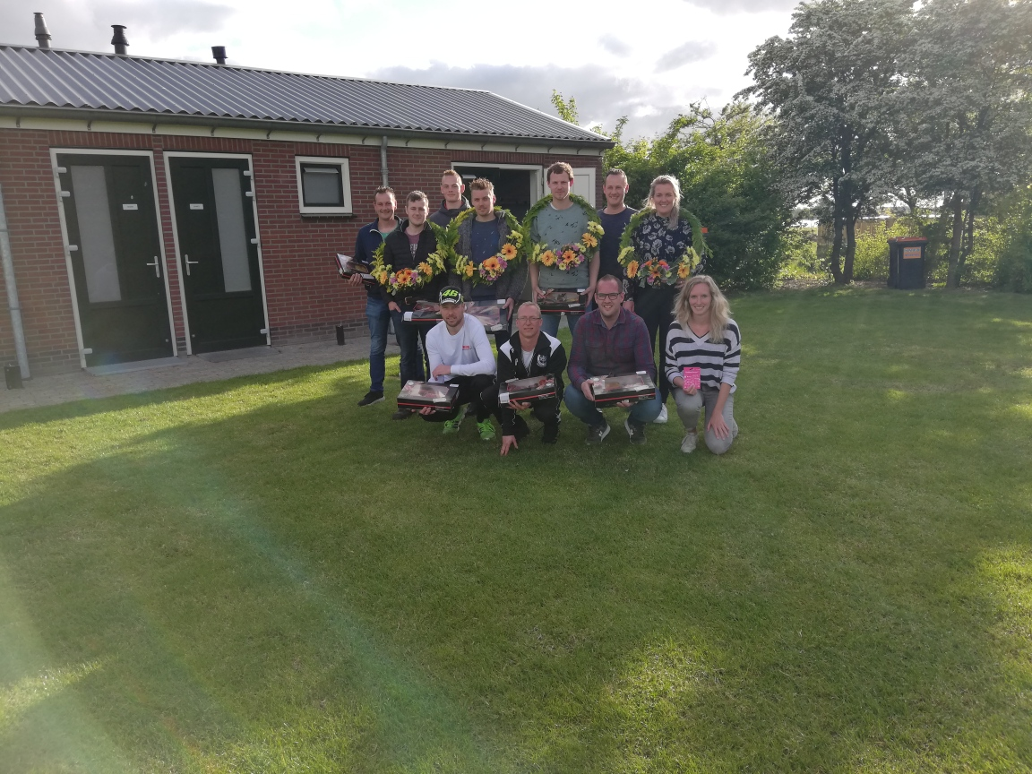
Achter v.l.n.r: Tjeerd Zeilinga, Lieuwe Zeilinga, Siemen Zeilinga
Midden v.l.n.r: Berry Sjoerdstra, Durk Pieter Hiemstra, Waatze de Vries, Metsje Sipma
Voor v.l.n.r: Willem Elzinga, Pieter Visser, Oene van der Woude, Esther Turkstra

